13.12.2023

Более 37 тысяч прав оформили в Адыгее по «дачной амнистии»

Дачный сезон давно завершился, и самое время заняться оформлением документов на дом или участок. В России вот уже 17 лет действует закон о «дачной амнистии», который позволяет в упрощенном порядке оформлять права на садовые участки и дома.

Закон о «дачной амнистии» (№ 93-ФЗ) действует с 30 июня 2006 года, за этот период он неоднократно продлевался и видоизменялся. В упрощенном порядке можно зарегистрировать жилые и садовые дома, расположенные на земельных участках, предоставленных для садоводства, индивидуального жилищного строительства, ведения личного подсобного хозяйства в границах населенного пункта, для осуществления крестьянским (фермерским) хозяйством своей деятельности, а также хозяйственные постройки (летние кухни, бани и пр.).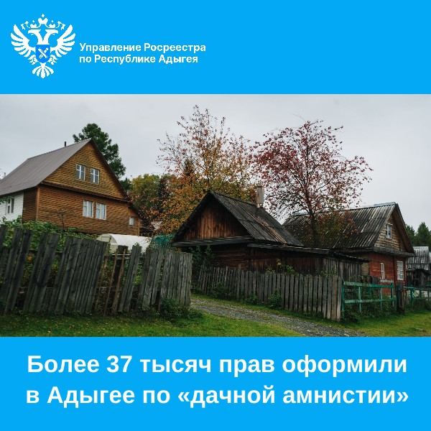

«На сегодняшний день «дачная амнистия» не потеряла своей актуальности, упрощенный порядок всё также востребован гражданами. Всего за время действия закона жители Адыгеи зарегистрировали по такой схеме более 37000 прав. 46% из них приходится на жилые строения, 40% – на земельные участки, оставшиеся 14% – на садовые дома и иные сороружения», - прокомментировала руководитель Управления Росреестра по Республике Адыгея Марина Никифорова.

Как оформить объект по «дачной амнистии»?

Федеральным законодательством установлено, что индивидуальные жилые и садовые дома, которые могут быть оформлены в упрощенном порядке, должны соответствовать определенным параметрам:
- быть не более 20 метров высотой
- иметь не более трех надземных этажей
- состоять из комнат и вспомогательных помещений, предназначенных для удовлетворения бытовых нужд, связанных с проживанием в доме.

Кроме того, в каждом муниципалитете действуют правила землепользования и застройки, которыми устанавливаются свои нормы и требования к возведению указанных построек, в том числе по площади застройки, минимальным отступам от границ.

Также «дачная амнистия» на 5 лет продлевает возможность непредоставления уведомлений:
- о планируемом строительстве (реконструкции)
- об окончании строительства (реконструкции).

Ее действие распространяется и на случаи, когда строительство было начато до 4 августа 2018 года без получения соответствующего разрешения.

При наличии у заявителя документов из перечня, подтверждающего использование дома до вступления в силу Градостроительного кодекса, дополнительных подтверждений использования жилого дома, в том числе в судебном порядке, не требуется. Заявитель должен приложить имеющиеся документы из перечня, по крайней мере, один из них:
- документ, подтверждающий подключение (технологическое присоединение) жилого дома к сетям инженерно-технического обеспечения и (или) подтверждающий осуществление оплаты коммунальных услуг
- документ, который подтверждает проведение государственного технического учета и (или) технической инвентаризации жилого дома до 1 января 2013 года и из которого следует, что заявитель является правообладателем жилого дома либо заказчиком изготовления указанного документа, и жилой дом возведен до 14 мая 1998 года
- документ, подтверждающий предоставление либо передачу иным лицом земельного участка, в том числе из которого образован испрашиваемый земельный участок, заявителю
- документ, подтверждающий регистрацию заявителя по месту жительства в жилом доме до 14 мая 1998 года
- выписка из похозяйственной книги или из иного документа, в которой содержится информация о жилом доме и его принадлежности заявителю
- документ, выданный заявителю нотариусом до 14 мая 1998 года в отношении жилого дома, подтверждающий права заявителя на него.

Какие документы нужны и куда обратиться?

Для оформления права собственности по «дачной амнистии» требуются:
- заявление о государственном кадастровом учете и (или) государственной регистрации прав
- технический план (составляется кадастровым инженером)

- правоустанавливающий документ на земельный участок (договор дарения, договор купли-продажи, мены, свидетельство о праве на наследство, решение судов о признании права собственности на земельный участок, акты органов госвласти или местного самоуправления)
- документ об оплате государственной пошлины.

Госпошлина за регистрацию права собственности составляет 350 рублей. При этом необходимо уточнить, что указанный размер пошлины применяется только при первичной регистрации прав на объект недвижимости. То есть не распространяется на случаи регистрации права, например, по наследству, на основании какого-либо договора и т. п. Тогда размер пошлины за регистрацию права будет составлять 2000 рублей.

Подготовленный пакет документов можно представить тремя способами:
- в бумажном виде при личном визите в МФЦ
- в электронном виде через личный кабинет на официальном сайте Росреестра (при наличии сертификата усиленной квалифицированной электронной подписи).
- можно воспользоваться услугой выездного приема.

«Дачная амнистия — это важный шаг для защиты прав собственности владельцев загородных домов и земельных участков. Амнистия дает уникальную возможность получить документальное подтверждение своих прав», - отметил директор филиала ППК «Роскадастр» по Республике Адыгея Аюб Хуако.

------------------------------------
Контакты для СМИ:
(8772)56-02-48
01_upr@rosreestr.ru
www.rosreestr.gov.ru
385000, Майкоп, ул. Краснооктябрьская, д. 4

